（需要使用的matlab程序在文件夹“配套matlab程序”中）

1. 使用OT中的API：**TT_RigidBodyMarker**获得.tra中四个小球在tracker的局部坐标系下的坐标，但是此时的局部坐标系是系统自动计算出的，我们需要让它和对应的.rom保持一致，因此需要使用三矢量定姿。
2. 获得四个点坐标，从左到右称为p1,p2,p3,p4，红色框框出的为p1，以此类推。从上到下为x，y，z，Status.

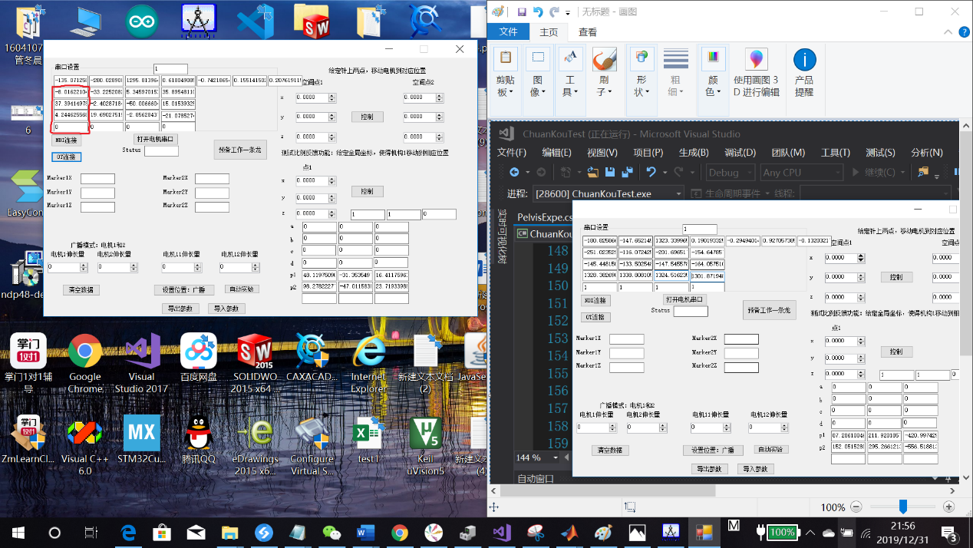

显示的点对应的tracker在这里改（即改变i即可，i=0显示的是机构对应的tracker，以此类推）：

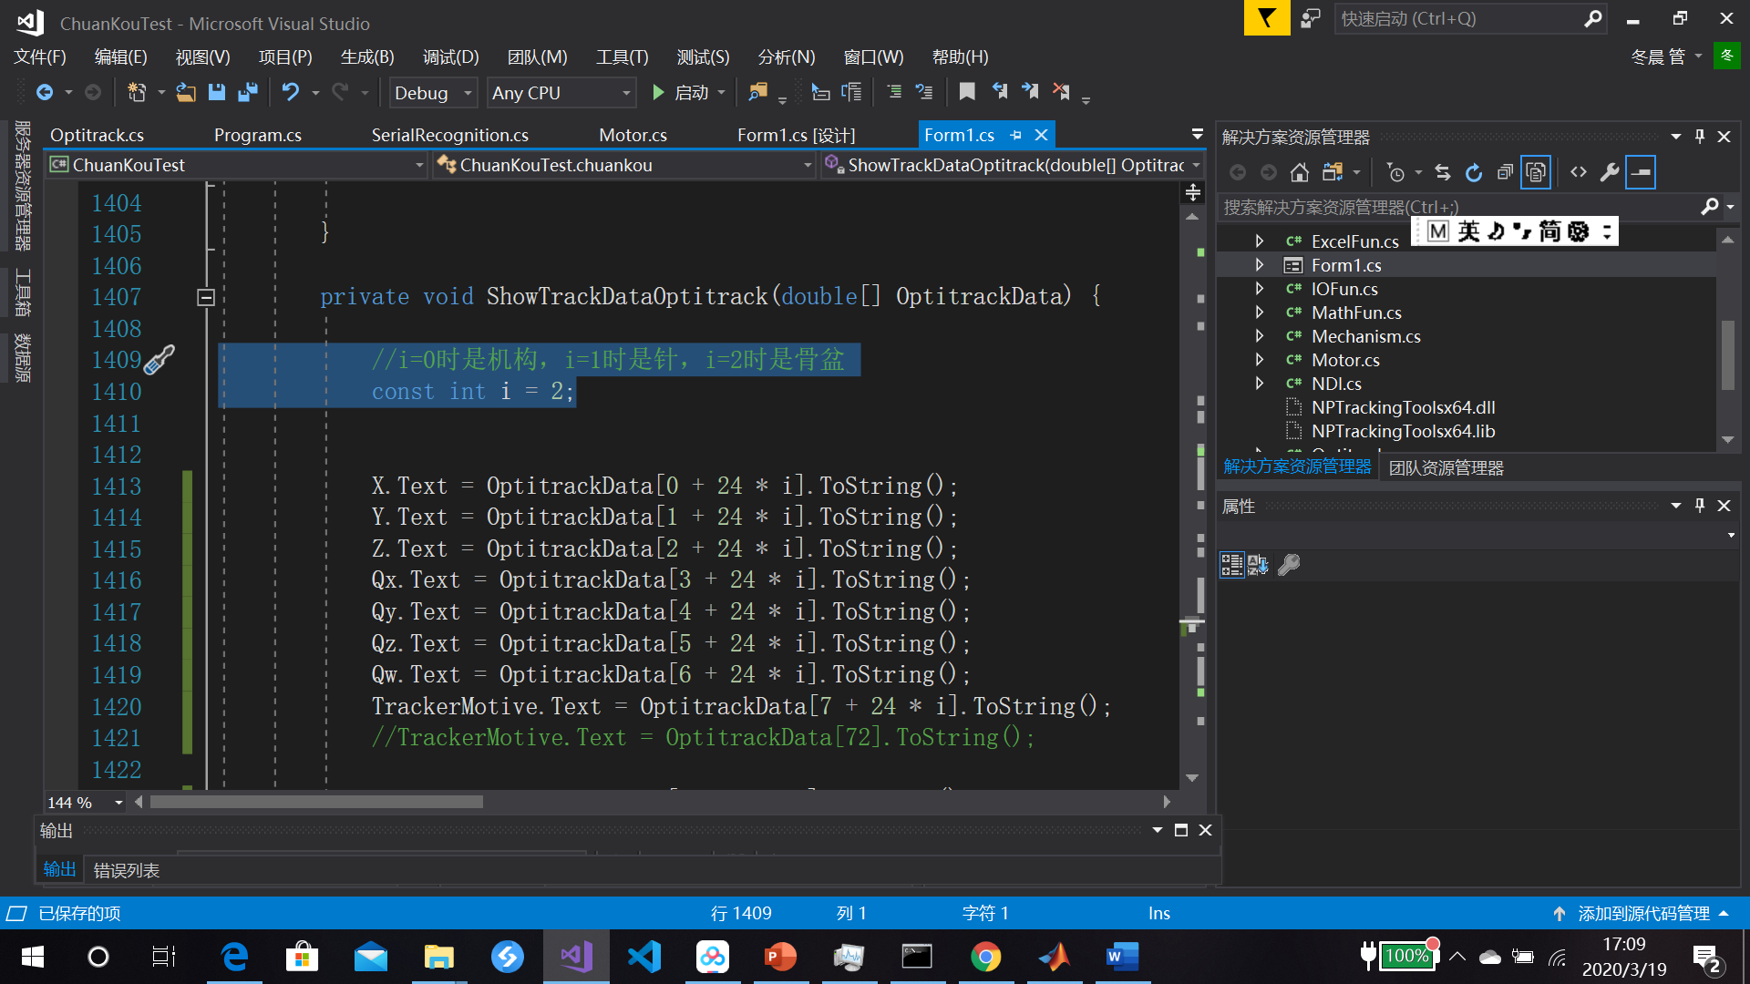

或者使用GUI中的“导出参数”按钮，在已经显示出数据时将四个点的坐标自动导出到txt文件中，路径为：

**ChuanKouTest\bin\Debug\OTtraCooPelvis.txt(骨盆的四个点)**

**ChuanKouTest\bin\Debug\OTtraCooNeedle.txt(针的四个点)**

**ChuanKouTest\bin\Debug\OTtraCooMechanism.txt(机构的四个点)**

1. 打开对应的.rom文件，其中有A,B,C,D四个点，记录下哪个点是原点（图中A点），哪个点是轴线（图中C点，Z轴），哪个点是平面（图中B（或者D）点，YZ平面），哪个点是第四个点（剩下的点）。
2. 寻找p1、p2、p3、p4和A,B,C,D的映射关系，根据点和点之间的距离来确定（坐标变换不改变相对距离）。

首先根据**TrackerOptitrack.m**求出p1,p2,p3,p4任意两点之间距离,然后和A,B,C,D的距离比较（**优先看原点和其它点的距离**），一般差别会很小。只要找到两条相交的边的映射关系，就可以寻找到四个点的映射了。

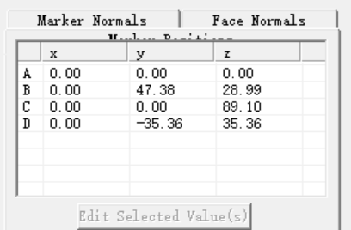

1. 将p1,p2,p3,p4这四个点坐标输入matlab的**TrackerVectorTrans2.m**中（本例中为针，若是机构则为另一个.m文件），原点，轴线，平面的配置方法（以针的为例）：

p1->A->原点

p2->D->4

p3->C->Z轴

p4->B->YZ平面

第一个映射根据第四步得到，第二个映射根据第三步得到。

将这四个点输入.m后求出转换矩阵，然后如果是针到相机的矩阵则不用求逆，相机到机构的需要求逆inv()。然后输入到c#程序中做为常量。

转换矩阵通过以下的txt文件输入到c#程序中：

**ChuanKouTest\bin\Debug\OTMatrixPelvis.txt(骨盆)；**

**ChuanKouTest\bin\Debug\ OTMatrixNeedle.txt(针)；**

**ChuanKouTest\bin\Debug\ OTMatrixMachanism.txt(机构)；**